Как определить нарушения речи у ребенка?
О нарушениях речи говорят, если речевые навыки ребенка не соответствуют его возрасту. Многие недостатки сложно преодолеть самостоятельно. Справиться с ними помогает логопед.
Стоит запомнить: какими бы ни были детские нарушения речи, ими обязательно нужно заниматься, а не пускать на самотек. Легкие речевые проблемы могут исчезнуть полностью. При разумных усилиях и занятиях это произойдет быстрее. Средние и тяжелые нарушения подлежат частичной коррекции.
Безнадежные случаи встречаются только при сложных дефектах артикуляционного аппарата, психики или структур мозга, но и тут есть варианты.
Ребенку предстоит адаптироваться к жизни в обществе, и наша задача – помочь ему это сделать максимально безболезненно. Внятная, четкая речь и умение формулировать мысли влияют на социализацию. Хоть мы и стараемся с этим бороться, деток с речевыми нарушениями часто дразнят, надо этого постараться избежать. Важно, чтобы ребенка понимали сверстники и окружающие, это влияет на его самооценку и желание адаптироваться в общество.

Откуда берутся речевые расстройства
Нарушения речи – проблемы с вербальной коммуникацией, речевой моторикой и смежными областями. Они очень разнообразны: некоторые связаны с невозможностью высказаться, другие – с недержанием речи. Они возникают из-за физиологических, неврологических или психических проблем, из-за педагогической запущенности.
Сложности с речью могут быть органическими, то есть вызванными повреждением органов речи. Они бывают такими:
- Наследственные, когда проблема передалась от родителей. Бывает, что кто-то из родителей в свое время начал говорить позже, имеет особенности прикуса или посадки зубов, и это передается детям.
- Врожденные (внутриутробные) патологии. Вызванные сложным течением беременности или приемом лекарств, гипоксией, инфекционной болезнью беременной, несовместимостью крови, недоношенностью либо переношенностью, стрессами матери или интоксикацией.
- Перинатальные (вызванные осложнениями в процессе родов). Первостепенное внимание нужно уделять детям, перенесшим асфиксию или травму головы из-за узких родовых путей, родившимся с весом менее 1,5 кг и подвергавшимся реанимации.
- Постнатальные (вызванные заболеваниями первых месяцев или лет жизни). Нарушения речи могут спровоцировать инфекции (менингит, воспаление среднего уха), травмы головы и небные повреждения.
- Социально-бытовые, когда ребенку не хватает эмоционального и вербального общения с близкими. Это не обязательно семьи с пьющими родителями – бывает, у вполне успешных мамы и папы просто не хватает времени на детей.
Также речевые расстройства бывают эндокринной природы (из-за особенностей психомоторного развития ребенка), функциональные (дефекты или особенности речевых органов), психосоматические или вызванные окружающей средой.

Что должно насторожить родителей в речи ребенка
Симптомы речевых нарушений бывают разными: это скудный словарный запас (малыш плохо запоминает слова, путает окончания, мало говорит, использует обобщения), плохое понимание слов или фраз, неспособность воспроизводить определенные звуки. Самый известный дефект – заикание, при котором нарушается ритм и плавность речи.
По мнению специалистов, выделить проблему можно очень рано. С малышом нужно общаться с первых моментов его жизни, даже когда осознанно реагировать он не в состоянии. Если ребенок не проявляет схожую коммуникативную активность, как другие детки его возраста, стоит обратить внимание. Но это само по себе – не диагноз, не надо сразу себя накручивать.
О проблемах с речью у малышей могут свидетельствовать особенности, приведенные в таблице.
Месяц жизни  (к концу месяца) | Что у малыша не получается
1 | Не плачет, когда хочет есть или испытывает неудобства
4 | Не улыбается в ответ, когда с ним разговаривают
5 | Не выдает звуков и звукосочетаний. Не ищет взглядом вещи, на которые показывает взрослый
7 | Не умеет обращать на себя внимание взрослых с помощью звуков
9 | До сих пор нет слов, состоящих из двух повторяющихся слогов (ма-ма, ба-ба, на-на)
10 | Ребенок не владеет 8-ю слогами. Не качает головой в знак отрицания, не делает ручкой «пока-пока»
12 | Не говорит ни слова, нет реакции на простые просьбы («дай мячик»)
15 | Не может сказать даже «мама», «папа»
19 | Не говорит осмысленных слов. Не показывает пальчиком на части тела, о которых говорит родитель
29 | Не понимает, в чем отличие между «большим» и «маленьким»

Последний показатель – конец 29-го месяца – приближен ко времени, когда ребенку пора идти в детсад. Нарушения, если они есть, к этому моменту уже заметны. Если указанные проблемы наблюдаются, стоит посетить консультацию:
- отоларинголога (возможно, малыш плохо говорит, потому что не слышит);
- невропатолога (проверить, нет ли органических повреждений ЦНС, речевых центров мозговой коры);
- детского психолога, психиатра, дефектолога (выяснить, в каком состоянии пребывает невербальный интеллект ребенка);
- логопеда (проведет окончательную диагностику).

Профилактика речевых нарушений: что надо делать?
Речевые проблемы бывают разными и могут сформироваться на любой стадии развития ребенка. Во многих случаях их можно отвратить. Например, уже с первых дней жизни с новорожденным надо обязательно общаться. И, в меру сил, придавать общению разные эмоциональные оттенки (радоваться, удивляться, переживать и т.д.).
Речь – непростой психический процесс. Малыш начнет разговаривать, когда достигнут подходящего уровня развития мозг, слух и артикуляционный аппарат. Это зависит во многом от окружающей среды и состояния здоровья. Ребенок должен развиваться, общаться и получать яркие эмоции, иначе у него могут формироваться физические и психические задержки.
Иногда общение с близкими людьми для младших дошкольников ограничивается лишь бытовыми однообразными ситуациями. Ничего удивительного, если на фоне этого возникают речевые нарушения.
На кончики человеческих пальцев выведены нервные окончания, связанные с разными участками мозговой коры, в том числе речевыми. Очень важно проводить пальчиковую гимнастику, массажи подушечек пальцев в виде игры. Это развивает и речь, и память. В процессе развития ребенка надо также уделять внимание моторике пальцев: организовывать игры с конструктором, пластилином, давать шнуровки и бизиборды.

Как справиться с «непослушным» языком?
Часто ребенок не выговаривает все звуки из-за того, что его артикуляционный аппарат просто не созрел. Можно делать коррекционные игры и упражнения дома или с логопедом, гимнастику для языка и пальцев, дыхательную гимнастику. Свистульки и мыльные пузыри – не просто забава, они тоже помогают развивать артикуляцию.
Есть разные упражнения для произношения свистящих, шипящих звуков, буквы «р». Их нужно сначала попробовать самому и делать так, чтобы ребенок видел артикуляцию взрослого – как именно произносится та или иная фонема.
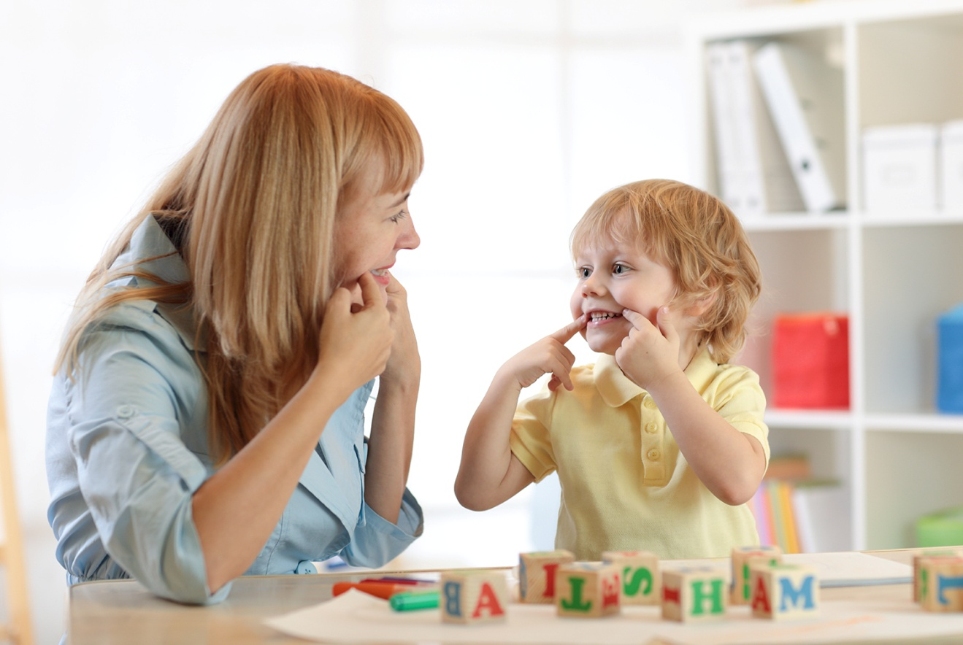
Если ребенок не в состоянии произнести какой-либо звук, часто он выдумывает более простой заменитель. И взрослые начинают сюсюкать вместе с ним. Этого делать никак нельзя. «Неправильные» слова и звуки запоминаются надолго, искоренить их потом очень тяжело.
Самый важный этап в развитии говорения – дошкольный, а именно 3-6 лет. Разговаривать с ребенком в это время надо:
- без сюсюкания;
- четко, с расстановкой и разборчиво;
- короткими простыми предложениями;
- периодически повторяя новые слова, чтобы маленький человек их запоминал;
- с разной интонацией и темпом, эмоционально.

Желаю успехов!

